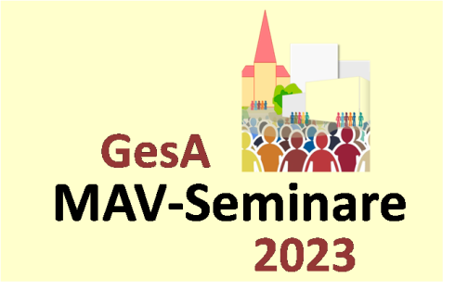

Liebe Kolleginnen und Kollegen
MAV-Mitglieder werden mit den unterschiedlichsten Problemen in den Dienststellen und Einrichtungen von Kirche & Diakonie konfrontiert. Deshalb werden in den GesA-Seminaren die Rechtsgrundlagen für die MAV-Arbeit, mit Beispielen „aus der Praxis - für die Praxis“ erklärt und die oft ganz unterschiedlichen Fragestellungen der MAVen verständlich beantwortet. Neben Basiswissen zu den vielfältigen MAV-Aufgaben, vermitteln die GesA-Seminare auch einen aktuellen Überblick zu arbeitsrechtlichen Veränderungen und zur Rechtssprechung.
Dabei wird auch auf die Besonderheiten im Kirchlichen Arbeitsrecht eingegangen. Die GesA-Seminare werden auch 2023 wieder im Haus der Ev. Kirche in Bonn angeboten. Die Ausschreibungen der Veranstaltungen findet ihr auf unserer Homepage http://www.mav-gesa-ekir.de

Für 2023 sind folgende Veranstaltungen geplant:

07. März MVG EKD Teil 1
In dem Seminar wird das MVG in den wichtigsten Passagen vorgestellt und ausführlich erklärt. Die Fortbildung richtet sich nicht ausschließlich an die „Neuen“, sondern auch alle anderen MAV Mitglieder sind herzlich eingeladen.

28. März Arbeitsschutz für MAVen
Arbeitsschutz ist eine MAV-Aufgabe, die einen besonders hohen Stellenwert hat.
Der Gesamtausschuss möchte deshalb die MAV Mitglieder befähigen, die relevanten Themen im Bereich Arbeitsschutz, sachkundig zu bearbeiten.

25. April BAT-KF Grundlagen
Es ist Aufgabe der MAV, die Interessen der Mitarbeitenden auch bei der Anwendung von tariflichen Regelungen zu vertreten. In dem GesA-Seminar wird das dazu notwendige Grundlagenwissen vermittelt und gibt einen Überblick über Aufgaben und Pflichten der MAV, die im Zusammenhang mit dem BAT-KF stehen.

09. Mai Gesund arbeiten
Zu den Aufgaben der MAV, gehört auch der Gesundheitsschutz. Dazu gehört neben dem Eingliederungsmanagement (BEM) auch die psychische Belastungsanalyse und die Gesundheitsförderung. Was das alles ist und wie das geht, wird praxisnah und
verständlich erklärt

22. Juni BAT-KF Eingruppierung
Eine „Pflichtaufgabe“ der MAV, besteht in der Mitbestimmung bei der Eingruppierung. Deshalb sollte jedes Mitglied der MAV zumindest wissen „wie Eingruppierung geht“.
In dem Seminar wird das verständlich erklärt und anhand von Praxisbeispielen geübt.

22. August MVG EKD Teil 2
Das GesA- Seminar bietet Basiswissen zur Rolle und Funktion der MAV an und vermittelt Kenntnisse über die Geschäftsführung und Rechtsstellung der MAV.
Auch im Teil 2 werden die Bestimmungen des MVG, praxisorientiert vermittelt.

26. September Grundlagen Arbeitsrecht
Die stetig zunehmende Arbeitserdichtung in den Gemeinden und Einrichtungen der Landeskirche, gestaltet die Arbeit der MAV nicht einfacher. Mit dieser Fortbildung bietet der GesA Hilfe und Unterstützung an und geht auf die ganz unterschiedlichen Fragestellungen der MAVen in der EKiR ein.

31. Oktober MVG EKD Teil 3
Im 3.Teil der Seminarreihe, werden die Regelungen der §§ 45 bis 60 ff des MVG-EKD erklärt. Da sich die Rechtsauslegungen dazu stetig verändern, ist diese Fortbildung auch für „altgediente“ MAV Mitglieder zu empfehlen

07. November Symposium
Auch 2023 wird der GesA wieder ein Symposium veranstalten, um ein aktuelles
Schwerpunktthema aus der MAV-Arbeit intensiv zu bearbeiten.
………………………..

18. Januar 2024 EKiR Infotag
Mit der schon traditionellen Veranstaltung, parallel zur Landessynode, informiert
der Gesamtausschuss wieder über aktuelle Themen und anstehende Entscheidungen der Synode. Dabei wird auch auf mögliche Auswirkungen der Synodalbeschlüsse,
für die MAV-Arbeit eingegangen.

Sollte sich an unserer Termin-Planung etwas ändern,
wird das rechtzeitig auf unserer Homepage https://www.mav-gesa-ekir.de mitgeteilt

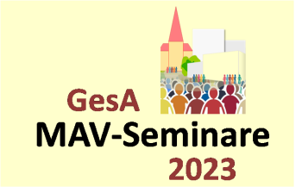

zur Online-Anmeldung bitte dem Anmeldelink folgen
Fortbildung | Datum | Uhrzeit | Ort | Anmeldelink:
Arbeitsschutz | 28.03.2023 | 9.30 - 15.00 | Bonn | https://events.crm.ekir.de/civiremote/event/383/register
BAT-KF | 25.04.2023 | 9.30-16.30 | Bonn | https://events.crm.ekir.de/civiremote/event/384/register
Gesund arbeiten | 09.05.2023 | 9.30 - 16.00 | Bonn | https://events.crm.ekir.de/civiremote/event/385/register
BAT-KF Eingruppierung | 22.06.2023 | 9.30 - 16.00 | Bonn | https://events.crm.ekir.de/civiremote/event/386/register
MVG Teil II | 22.08.2023 | 9.30 - 16:30 | Bonn | https://events.crm.ekir.de/civiremote/event/387/register
Arbeitsrecht | 26.09.2023 | 9.30 - 15.00 | Bonn | https://events.crm.ekir.de/civiremote/event/388/register
MVG Teil III | 31.10.23 | 9.30 - 16:30 | Bonn | https://events.crm.ekir.de/civiremote/event/389/register

Nach dem ihr Euch mit unserem Online-Anmeldeformular
zur Seminarteilnahme angemeldet habt, erhaltet Ihr eine automatische
Anmeldebestätigung.

Mit der Anmeldebestätigung
erhaltet ihr bei hybriden Fortbildungen den entsprechenden Zoom Link.

Unser Online-Anmeldeverfahren bietet die Möglichkeit,
Euch bis zu vier Wochen vor der Veranstaltung nochmal umzumelden
(z.B. von der präsenten Teilnahme auf die Online-Teilnahme)
oder Eure Teilnahme wieder abzumelden.

In beiden Fällen bekommt Ihr dann
auch eine automatische Bestätigung.

Vier Wochen vor der Veranstaltung
gelten die Anmeldungen dann als verbindlich und wir müssen
bei einer Abmeldung, die gebuchte Fortbildung in Rechnung stellen.

Natürlich könnt Ihr uns zu jeder Zeit,
im Verhinderungsfall einen Ersatzteilnehmer
per Mail benennen.
